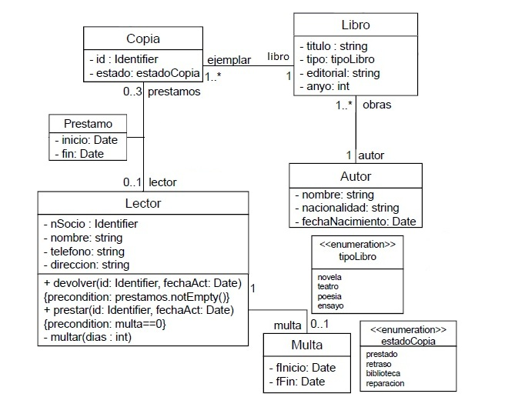

A partir del diagrama de clases implementa las clases en java.

Agregar un método en la clase lector que te devuelva el total de los lectores.

Seguramente desde el método principal(Main) se deberá pedirán los datos de los lectores y se para poder agregarlos en un ArrayList

Agregar un método en la clase libro donde dependiendo de la cantidad de páginas del libro devuelva un valor boolean verdadero ,si tiene más de 1000 páginas o falso si tiene menos.

Agregar un método en la clase multa que clasifique el tipo de multa que se le aplica al lector.

Si el lector se pasó 2 días de la fecha de devolución. Deberá pagar $1000

Si el lector se pasó más de 2 días deberá pagar $2000.